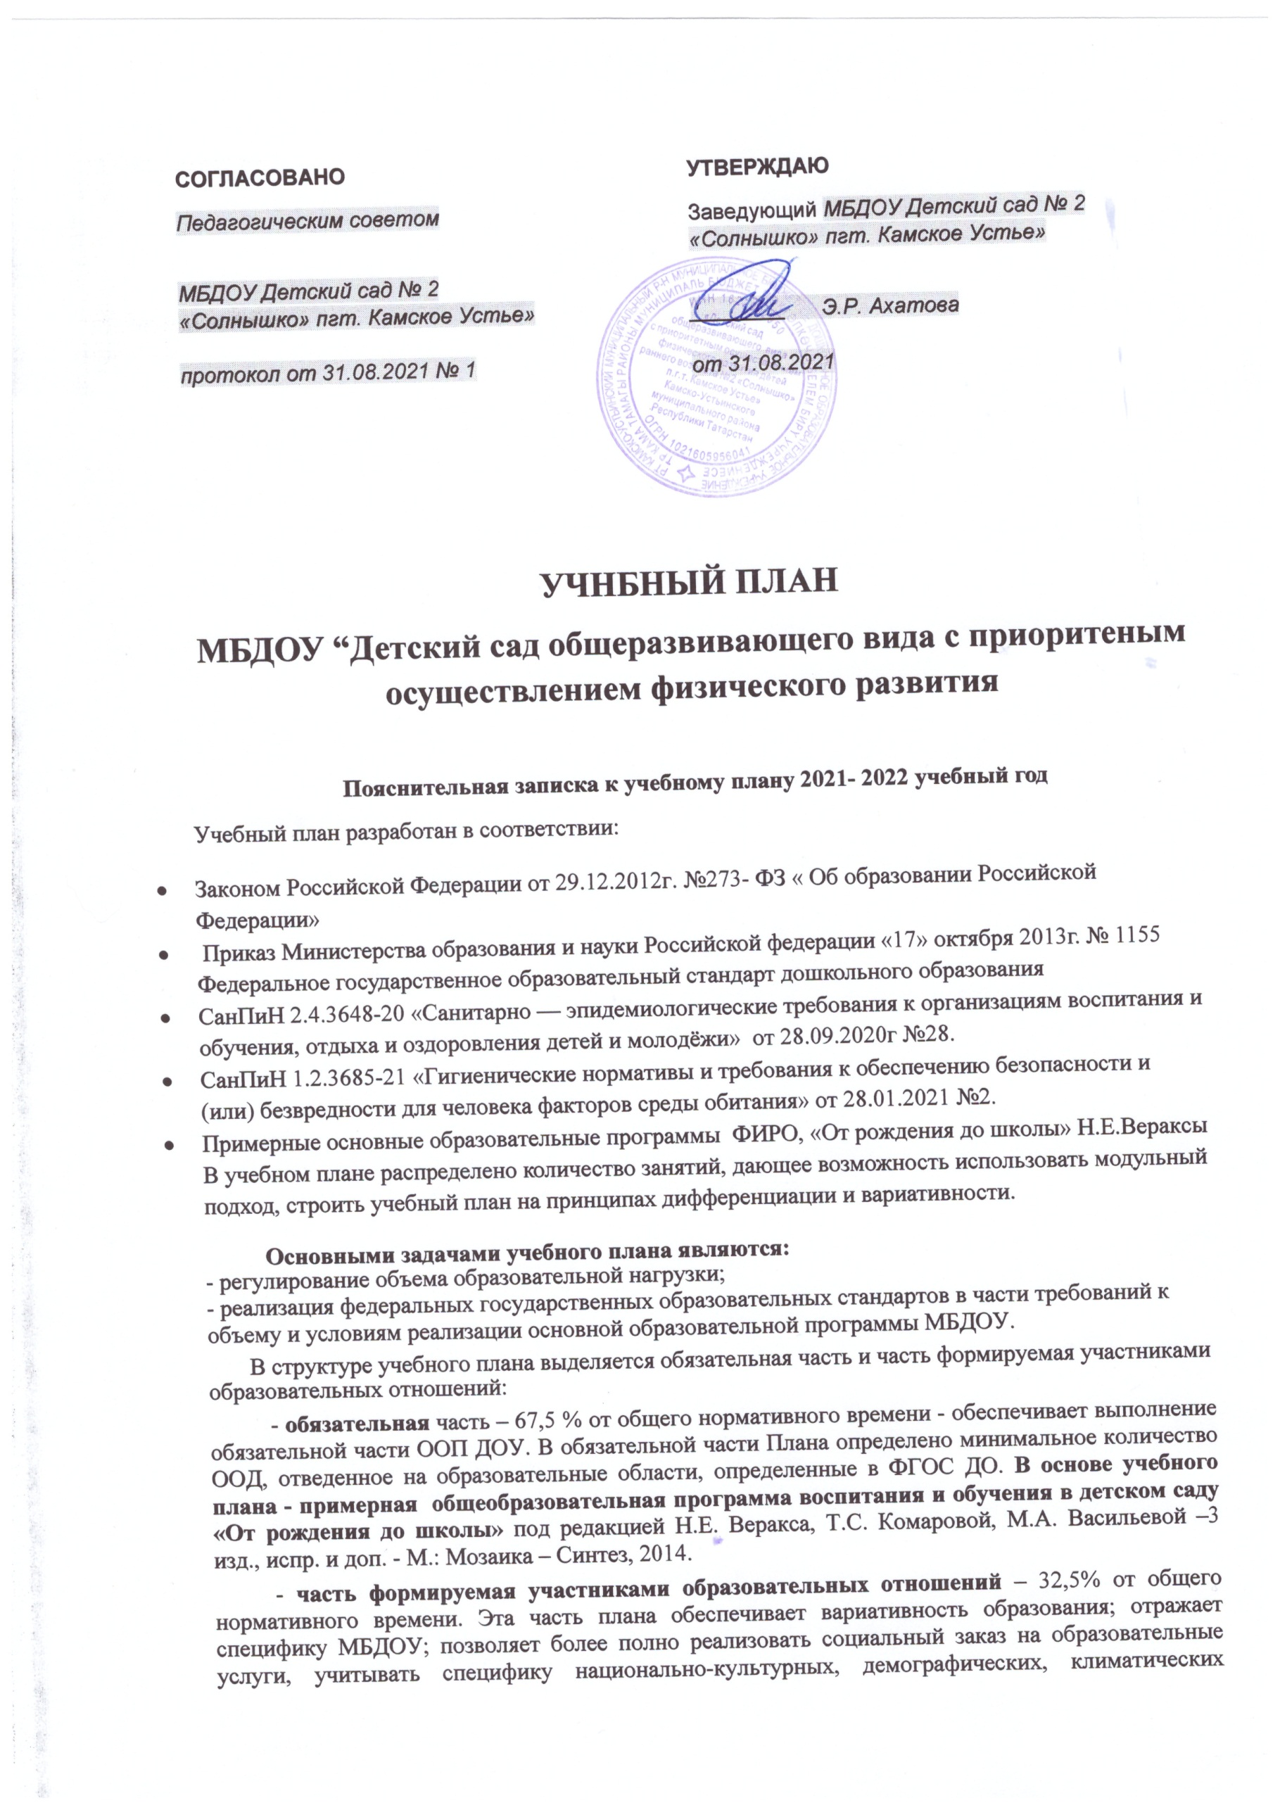 условий Республики Татарстан, реализовывает приоритетное направление МБДОУ. Она формируется участниками образовательных отношений, где представлены программы, направленные на развитие детей в одной или нескольких образовательных областях, видах деятельности и культурных практиках (парциальные программы), методики, формы организации образовательной деятельности.
Вариативную часть учебного плана, часть формируемая участниками образовательных отношений МБДОУ обеспечивает:
-Учебно-методические комплекты по обучению детей татарскому языку (УМК), отражает приоритетное направление деятельности МБДОУ и расширение области образовательных услуг для воспитанников. Обучение детей татарскому языку начинается с 3 лет в режимных моментах, организованная образовательная деятельность начинается со старшей группы (одно занятие в старшей группе, два занятия в подготовительной группе).
-Региональная образовательная программа “Радость познания” Р.К.Шаехова, 2016г.;
-«Обучение детей дошкольного возраста правилам безопасного поведения на дорогах», авт.-сост. Р.Ш.Ахмадиева, Е.Е.Воронина, Р.Н.Минниханов, Казань, 2008г.
Воспитательно-образовательный процесс в МБДОУ осуществляется в трёх направлениях:
- организованная образовательная деятельность;
- совместная деятельность воспитателя и ребёнка, строящаяся в непринуждённой партнёрской форме;
- свободная самостоятельная деятельность детей.
Общий объем обязательной части Программы, рассчитан в соответствии с возрастом воспитанников, основными направлениями их развития, спецификой дошкольного образования и включает время, отведенное на:
- образовательную деятельность, осуществляемую в процессе организации различных видов детской деятельности (игровой, коммуникативной, трудовой, познавательно-исследовательской, продуктивной, музыкально-художественной, чтения);
- образовательную деятельность, осуществляемую в ходе режимных моментов;
- самостоятельную деятельность детей;
- взаимодействие с семьями детей по реализации основной общеобразовательной программы дошкольного образования
Социально-коммуникативное развитие направлено на усвоение норм и ценностей, принятых в обществе, включая моральные и нравственные ценности; развитие общения и взаимодействия ребёнка с взрослыми и сверстниками; становление самостоятельности, целенаправленности и саморегуляции собственных действий; развитие социального и эмоционального интеллекта, эмоциональной отзывчивости, сопереживания, формирование готовности к совместной деятельности со сверстниками, формирование уважительного отношения и чувства принадлежности к своей семье и к сообществу детей и взрослых в Организации; формирование позитивных установок к различным видам труда и творчества; формирование основ безопасного поведения в быту, социуме, природе.
Познавательное развитие направлено на развитие интересов детей, любознательности и познавательной мотивации; формирование познавательных действий, становление сознания; развитие воображения и творческой активности; формирование первичных представлений о себе, других людях, объектах окружающего мира, о свойствах и отношениях объектов окружающего мира, (форме, цвете, размере, материале, звучании, ритме, темпе, количестве, числе, части и целом, пространстве и времени, движении и покое, причинах и следствиях и др.), о малой родине и Отечестве, представлений о социокультурных ценностях нашего народа, об отечественных традициях и праздниках, о планете Земля как общем доме людей, об особенностях её природы, многообразии стран и народов мира.
Речевое развитие включает владение речью как средством общения и культуры; обогащение активного словаря; развитие связной, грамматически правильной диалогической и монологической речи; развитие речевого творчества; развитие звуковой и интонационной культуры речи, фонематического слуха; знакомство с книжной культурой, детской литературой, понимание на слух текстов различных жанров детской литературы; формирование звуковой аналитико-синтетической активности как предпосылки обучения грамоте.
Художественно-эстетическое развитие предполагает развитие предпосылок ценностно-смыслового восприятия и понимания произведений искусства (словесного, музыкального, изобразительного), мира, природы; становление эстетического отношения к окружающему миру; формирование элементарных представлений о видах искусства; восприятие музыки, художественной литературы, фольклора; стимулирование сопереживания персонажам художественных произведений; реализацию самостоятельной творческой деятельности детей (изобразительной, конструктивно-модельной, музыкальной, и др.).
Физическое развитие включает приобретение опыта в следующих видах деятельности детей: двигательной, в том числе связанной с выполнением упражнений, направленных на развитие таких физических качеств, как координация и гибкость; способствующих правильному формированию опорно-двигательной системы организма, развитию равновесия, координации движения, крупной и мелкой моторики обеих рук, а также с правильным, не наносящем ущерба организму, выполнением основных движений (ходьба, бег, мягкие прыжки, повороты в обе стороны), формирование начальных представлений о некоторых видах, спорта, овладение подвижными играми с правилами; становление целенаправленности и саморегуляции в двигательной сфере; становление ценностей здорового образа жизни, овладение его элементарными нормами и правилами (в питании, двигательном режиме, закаливании, при формировании полезных привычек и др.).
В МБДОУ функционирует 4 группы: 2 группы (от 1 до 2 лет), 2 группы (от 2 до 3 лет).
В соответствии с санитарными нормами продолжительность занятий не более 8-10 минут в группах раннего возраста (от 1-3лет). В середине занятия статического характера предполагается динамическая пауза.
Занятия планируются как в первую, так и во вторую половину дня.
Реализация учебного плана предполагает интеграцию образовательных областей в соответствие с возрастными особенностями и возможностями. Такой модульный подход позволяет осуществлять принцип вариативности, позволяет формировать более универсальные предпосылки учебной деятельности дошкольника, овладевать самостоятельно усвоенными знаниями и способами для решения новых задач (проблем).
Общее количество ООД в каждой возрастной группе не превышает допустимые нормы. Объем учебной нагрузки в течение недели определен в соответствие с санитарно-гигиеническими требованиями к устройству, содержанию и организации режима работы в дошкольных организациях (СанПиН 2.4.3049-13).
Аналитическая деятельность осуществляется посредством анализа показателей нервно-психического развития детей второго года жизни; педагогической диагностики уровня освоения образовательных областей детей третьего года жизни (2 раза в год: декабрь, май). По её результатам корректируются планы воспитательно-образовательной деятельности.

Перечень образовательной деятельности на пятидневную неделю
Для детей от 1 до 2 лет планируется не более 10 занятий в неделю продолжительностью не более 8-10 минут (СанПиН 2.4.1.3049-13 от 15 мая 2013 г.)
Вторая группа раннего возраста
Виды занятий | Количество занятий  в неделю | В год
Расширение ориентировки в окружающем и развитие речи  Развитие движений  Со строительным материалом  С дидактическим материалом  Музыкальное____________________  Итого | 3  2  1  2  2_  10 | 108  72  36  72  72_  360
Для детей от 2 до 3 лет планируется не более 10 занятий в неделю продолжительностью не более 10 минут (СанПиН 2.4.1.3049-13 от 15 мая 2013 г.)
1 младшая группа
Образовательная область | в неделю | в месяц | в год
Познавательное развитие | 1 | 4 | 36
Развитие речи | 2 | 8 | 72
Чтение художественной литературы | ежедневно | ежедневно | ежедневно
Художественно-эстетическое направление развития | 4 | 16 | 144
Музыка | 2 | 8 | 72
Художественное творчество  - рисование  - лепка | 1  1 | 4  4 | 36  36
Физическая культура | 3 | 12 | 108
Физическая культура в помещении | 2 | 8 | 72
Физическая культура на прогулке | 1 | 4 | 36
Итого: | 10 | 40 | 360

Учебный план
муниципального бюджетного образовательного учреждения "Детский сад общеразвивающего вида с приоритетным осуществлением физического развития детей раннего возраста №2 «Солнышко» пгт. Камское Устье" Камско-Устьинского муниципального района Республики Татарстан

 | Вторая группа раннего возраста от 1-2лет
Виды игр-занятий | неделя | месяц | год
Расширение ориентировки в окружающем и развитие речи | 3 | 8 | 72
Расширение ориентировки в окружающем и развитие речи | 3 | 4 | 36
Развитие движений | 2 | 6 | 54
Развитие движений | 2 | 2 | 18
Со строительным материалом | 1 | 3 | 27
Со строительным материалом | 1 | 1 | 9
С дидактическим материалом | 2 | 6 | 54
С дидактическим материалом | 2 | 2 | 18
Музыкальное | 2 | 6 | 54
Музыкальное | 2 | 2 | 18
Итого: | 10 | 29 (72,5%) | 261
Итого: | 10 | 11(27,5%) | 99

 | Первая младшая группа от 2-3 лет
Базовый вид деятельности | неделя | месяц | год
Познавательное развитие | 1 | 3 | 27
Познавательное развитие | 1 | 1 | 9
Развитие речи | 2 | 4 | 36
Развитие речи | 2 | 4 | 36
Рисование | 1 | 3 | 27
Рисование | 1 | 1 | 9
Лепка | 1 | 3 | 27
Лепка | 1 | 1 | 9
Музыка | 2 | 4 | 36
Музыка | 2 | 4 | 36
Физическая культура | 3 | 8 | 72
Физическая культура | 3 | 4 | 36
Итого: | 10 | 25(62,5%) | 225
Итого: | 10 | 15(37,5%) | 135

Обязательная (инвариантная) часть-67,5
Вариативная часть, формируемая участниками образовательных отношений-32,5

Приложение №1 к учебному плану

Используемая методическая литература в образовательной деятельности

Перспективное планирование по программе «От рождения до школы» под редакцией Н.Е.Вераксы, Т.С.Комаровой, М.А.Васильевой. Первая младшая группа. Волгоград, 2015
Социально-коммуникативное развитие:
Развитие игровой деятельности. Н.Ф.Губанова. 2гр.р.в. «Мозаика-Синтез», 2014
-Игровые занятия с детьми 1-2 лет. Д.Н.Колдина. «ТЦ Сфера», 2014
- Игровые занятия с детьми 2-3 лет. Д.Н.Колдина. «ТЦ Сфера», 2015
-Что такое «хорошо» и что такое «плохо». Обучающие карточки. «Проф-пресс». 2015
- Я и другие.Социально-личностное развитие. Демонстрационный материал. “ТЦ Сфера”, 2013
- Играем, дружим, растем. Сборник развивающих игр. М., «Русское слово», 2015
По физическому направлению:
- Физическая культура для малышей. С.Я.Лайзане.М., 2000г
- Гимнастика и массаж для самых маленьких. Л.Г.Голубева.М.,2006
- Спортивные праздники в детском саду. Т.Е.Харченко. М., 2013
- Сборник подвижных игр. Э.Я.Степаненкова. Мозаика-синтез, М.,2014
- Подвижные игры на прогулке. Е.А.Бабенкова, Т.М.Параничева. ТЦ Сфера, 2015
-Подвижные тематические игры для дошкольников. «ТЦ Сфера», 2014
- Прогулки в детском саду. И.В.Кравченко, Т.Л.Долгова. «ТЦ Сфера», 2015
По познавательно-речевому направлению:
- Комплексные занятия в детском саду. Т.М.Бондаренко. М.,2004г.
- Развитие речи 2-4 лет. Учебное наглядное пособие.
- Развитие речи в детском саду с детьми 2-3лет. В,В. Гербова Мозаика-синтез, М.,2015
- Правильно или неправильно. В.В.Гербова.Наглядно-дидактическое пособие по ФГОС
- Развитие речи. 2-3 года. В.В.Гербова М., Мозаика - синтез, 2015
- Занятия по развитию речи. В.В.Гербова. М., 2008
- Развитие общения детей со сверстниками. Е.О.Смирнова, Холмогорова.М.,2008
- Комплексные занятия по программе «От рождения до школы», первая младшая группа, Волгоград, 2013
- Образовательная область «Познавательное развитие». Открытые мероприятия для мл.гр. Воронеж, 2014
- Формирование элементарных математических представлений для занятий с детьми 2-3 лет. И.А.Помораева, В.А.Позина, Мозаика-синтез, М.,2015
- Образовательная область «Речевое развитие». Открытые мероприятия для мл.гр. Воронеж, 2015
- Домашние животные. Демонстрационные картинки. «ТЦ Сфера», 2015
-Как подготовиться, как провести Новый год. «ТЦ Сфера», 2015
- Хрестоматия для младшей группы. С учетом требований ФГОС ДО. М., «Самовар», 2015
-Развитие речи в детском саду.2гр.р.в. В.В.Гербова. М., «Мозаика-синтез». 2015
- Мамы и детки. Обучающие карточки. «Проф-пресс». 2015
-Овощи и фрукты. Обучающие карточки. «Проф-пресс». 2015
- Игровые занятия с детьми 1-2 лет. Д.Н.Колдина. «ТЦ Сфера», 2014
- Самые маленькие в детском саду. В.Сотникова.М,2005г.
- Юный эколог.С.Н.Николаева, Мозаика-синтез, М.,2010.
- Сенсорное развитие детей раннего возраста. Е.А.Янушко.М., 2009
- Три сигнала светофора. Т.Ф.Саулина, Мозаика-синтез, М.,2010.
- Играем с малышами. Г.Г.Григорьева и др.,М., 2007.
- Действия с дидактическим материалом
- Воспитание и обучение детей раннего возраста. Л.Н.Павлова.М.,1986
- Игры для дома и детского сада. Т.П.Трясорукова. Ростов на Дону, «Феникс», 2013
- Развитие предметной деятельности и познавательных способностей. Е.О.Смирнова, Т.В.Ермолаева, С.Ю.Мещерякова.М.,2008
- Времена года. Весна.Е.А.Ульева. Тетрадь для занятий с детьми 2-3 лет М., «Вако», 2014.
- Ознакомление с природой в детском саду. Вторая группа раннего возраста. М., Мозаика-синтез, 2015
По художественно-эстетическому направлению:
- Детское художественное творчество.Т.С.Комарова.М.,2005
- Планирование и конспекты занятий по изодеятельности для детей раннего возраста (рисование и лепка). О.Г.Жукова.М.,2008
- Изобразительная деятельность в детском саду. Ранний возраст. И.А., М.,2009
- Аппликация с детьми раннего возраста. 1-3 года. Е.А.Янушко.М., 2010
- Лепка в детском саду. Конспекты занятий для детей 2-7лет. А.А.Грибовская, М.Б.Халезова-Зацпина. «ТЦ Сфера», 2015
- Художественное творчество. Первая младшая группа. Н.Н.Леонова. Волгоград, 2014
- Изобразительная деятельность в детском саду. 1мл.гр. И.А.Лыкова. «Цветной мир»,2014
- Приобщение детей к художественно-эстетической деятельности.
- Занимаемся празднуем играем.Т.И.Кандала, .Семкова,,О.В.Уварова.Волглград,2015
-Музыкальные занятия в первой младшей группе. Е.Н.Арсенина. Волгоград. 2015
- Музыкальная палитра. Периодический журнал
Работа с родителями
- Работа с родителями. Л.В.Михайлова - Свирская. Москва. «Просвещение», 2015
- Материалы для оформления родительского уголка. Ранний возраст. Н.В.Нищева, Детство-пресс, 2014
- Материалы для оформления родительского уголка. Мл.гр. Н.В.Нищева, Детство-пресс, 2015

